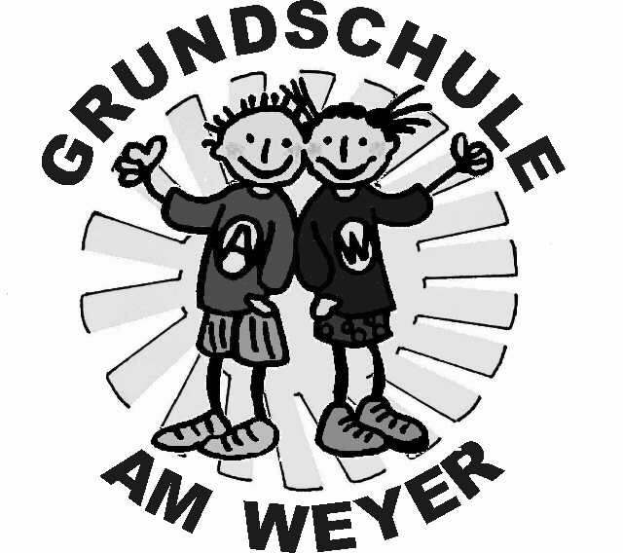

Gemeinschaftsgrundschule

Am Weyer

GGS am Weyer - Hügelstraße 19 - 46539 Dinslaken Tel.: 02064/93059 - Fax: 02064/825877

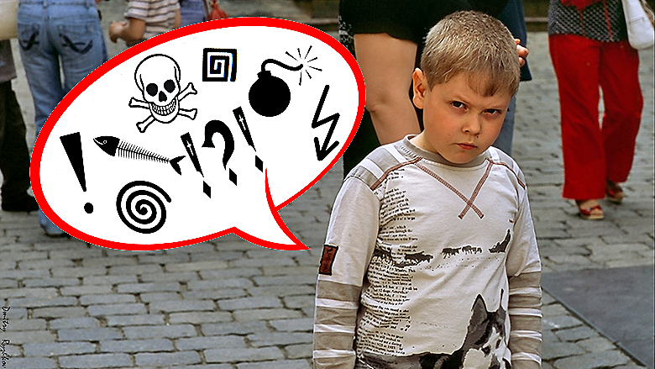
Schimpfwörter

Dinslaken, 26. März 2019

Liebe Eltern,

Ihr Sohn/ Ihre Tochter hat in Streitigkeiten folgende Schimpfworte benutzt:

Dies hat dazu geführt, dass die Streitereien untereinander sich noch gesteigert haben. Bitte erklären Sie Ihrem Kind, was diese Schimpfworte bedeuten und was diese Wörter bei anderen Kindern auslösen. Wir danken Ihnen für Ihre Unterstützung, den Kindern Wege zu vermitteln, Streitereien gewaltfrei zu lösen.
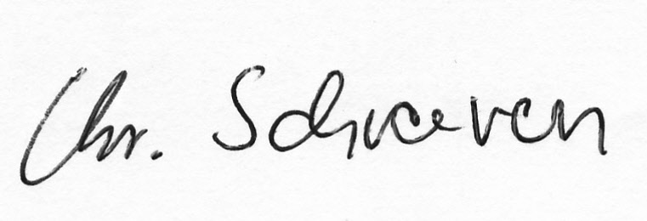
Chr. Schraven-Schulleiter-

Elternrückmeldung: Schimpfwörter
Name des Kindes: _____________________________
Ich habe meinem Kind die Bedeutung der Schimpfwörter erklärt und mit ihm besprochen, was diese Wörter bedeuten und was Sie bei anderen auslösen können.

Datum, Unterschrift der Eltern

